L-l

Lectura con la letra

la | le | li | lo | lu
al | el | il | ol | ul

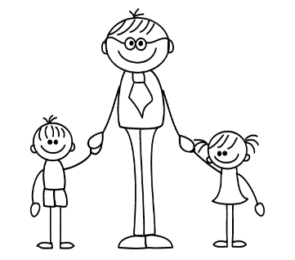
papá pipa pie piel
púa pupa popa pepa
Pipo Pepe pío upa

LA | LE | LI | LO | LU
AL | EL | IL | OL | UL

PAPÁ PIPA PIE PIEL
PUPA PEPE POPA PIPO
PEPA PÍO UPA PÚA

Lectura de frases y oraciones:
Mi puma
Mi pipa
Mi pie
Pepa ama a papá.
Papá mima a Pepe.

Información para padres:
Leer diariamente para reforzar desde casa la práctica de la lectura. Ideal que sean saltadas.

